ПРИОРИТЕТНЫЙ НАЦИОНАЛЬНЫЙ ПРОЕКТ «ОБРАЗОВАНИЕ»
СОЗДАНИЕ СЕТИ НАЦИОНАЛЬНЫХ ИССЛЕДОВАТЕЛЬСКИХ УНИВЕРСИТЕТОВ

ОТЧЕТ
федерального государственного бюджетного образовательного учреждения
высшего профессионального образования
"Самарский государственный аэрокосмический университет
имени академика С. П. Королёва
(национальный исследовательский университет)" (СГАУ)

ПО РЕЗУЛЬТАТАМ РЕАЛИЗАЦИИ

Программы развития Государственного образовательного учреждения высшего профессионального образования "Самарский государственный аэрокосмический университет имени академика С.П.Королёва"
на 2009-2018 гг.

ЗА АПРЕЛЬ 2013 г.

Ректор университета,
руководитель программы развития университета

____________________ (Шахматов Е. В.)
(подпись, печать)
13 мая 2013 г.

Отчет получен Оператором

______________________________
(подпись куратора НФПК)

«____» ____________________ 2013 г.

- Промежуточные результаты реализации проекта по плану.

В апреле 2013 года мероприятия Программы развития СГАУ на 2009-2018 гг. выполнялись в соответствии с планом за счёт собственных средств университета. К настоящему отчёту прилагаются отчётные формы 1-3, характеризующие выполнение плана реализации мероприятий, закупок и расходования средств.

- Финансовые аспекты реализации программы:

 | Расходование средств федерального бюджета (млн. руб.) |  | Расходование средств софинансирования (млн. руб.)
 | План 2013 г. | Факт на 30.04.2013 г. | План 2013 г. | Факт на 30.04.2013 г.
Приобретение учебно-лабораторного и научного оборудования | 270,00 | 0,00 | 1,00 | 0,00
Повышение квалификации и профессиональная переподготовка научно-педагогических работников университета | 31,00 | 0,00 | 3,00 | 0,00
Разработка учебных программ | 6,00 | 0,00 | 0,00 | 0,00
Развитие информационных ресурсов | 287,00 | 0,00 | 131,00 | 3,334
Совершенствование системы управления качеством образования и научных исследований | 6,00 | 0,00 | 5,00 | 0,820
ИТОГО: | 600,00 | 0,00 | 140,00 | 4,154

Причины отставания от плана и меры, принимаемые для их устранения: Плановые цифры поставлены за весь 2013 год. Расходование средств федерального бюджета в апреле 2013 года не было предусмотрено.

- Проведение закупок.

 | План (количество/сумма) | Факт (количество/сумма)
Объявленные конкурсы с участием средств федерального бюджета: | 4/8,631 | 4/8,631
из них:  Завершенные конкурсы: | 4/8,631 | 4/8,631
Заключенные контракты: | 4/8,631 | 4/8,631

- Выполнение плана мероприятий – достижение результатов.

1-2 апреля 2013 г. в Самаре находилась делегация Мордовского госуниверситета имени Н. П. Огарева. Её возглавил ректор главного университета Саранска С. М. Вдовин, кроме него прибыли проректора и заведующие кафедр – всего около тридцати человек. Саранские коллеги посетили ведущие вузы Самары: СГАУ, СамГУ, СамГТУ, СамГМУ с целью изучения научно-исследовательского потенциала самарских вузов.
В СГАУ гости посетили музей авиации и космонавтики, суперкомпьютер «Сергей Королёв», научно-техническую библиотеку, лаборатории кафедры геоинформатики и информационной безопасности, CAM-центр, институт акустики машин, лаборатории кафедры АСЭУ, центр нанотехнологий и центр истории авиационных двигателей.

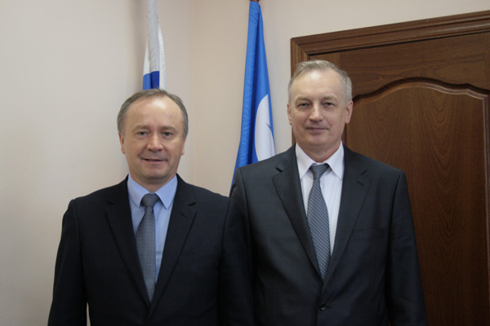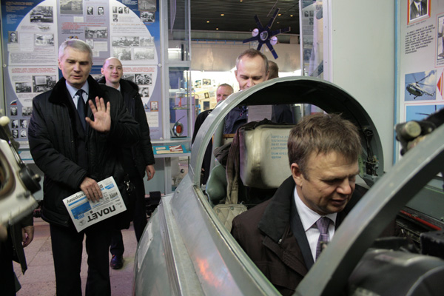

04 апреля 2013 года в Самаре состоялось совещание по обсуждению направлений сотрудничества группы "РОСНАНО" с правительством Самарской области. В ходе совещания были представлены 18 проектов в сфере нанотехнологий. Основная масса базируется на разработках ведущих вузов губернии: СГАУ, СГТУ, СамГУ, СГАСУ, СамГМУ и ТГУ. СГАУ представил 4 проекта. Среди них - создание оптической приборной базы терагерцового и инфракрасного диапазонов спектра, получение изделий с вакуумными, ионно-плазменными и плазменными газотермическими покрытиями различного функционального назначения, мелкосерийное производство дифракционных оптических элементов ультрафиолетового диапазона, технология синтеза нанодисперсных каталитических материалов и покрытий для применения в газотурбинной технике.
05 апреля 2013 года состоялось итоговое совещание, на котором кроме представителей промышленности (ОДК и ОАО «АвтоВАЗ») выступил проректор по науке и инновациям А. Б. Прокофьев. Он представил обзор разработок СГАУ в сфере нанотехнологий, которые пока не вышли на уровень опытных образцов, однако представляющих интерес для отечественного производства.
09 апреля 2013 г. комитет по образованию и науке Самарской Губернской Думы (СГД), комитет по промышленности, связи и торговле СГД, общественная комиссия по науке, общественная комиссия по инновационной политике провели в СГАУ выездное заседание.
Обсуждение касалось реализации на территории Самарской области инновационных и научно-технических проектов, направленных на содействие реализации программы развития СГАУ.
Члены комитетов и общественных комиссий СГД заслушали доклад проректора по науке и инновациям А. Б. Прокофьева о реализации шести проектов университета, которые получали финансовую поддержку из областного бюджета. Среди них развитие четырёх центров: межвузовского медиацентра (наращивание суперкомпьютерного центра), центра инновационных производственных технологий (САМ-технологий), центра обработки информации, получаемой с космических аппаратов и регионального центра нанотехнологий коллективного пользования. А также проект по созданию малых космических аппаратов народнохозяйственного назначения и разработка технологий и кадровое сопровождение цифрового проектирования и перепроектирования изделий авиационно-космической техники.
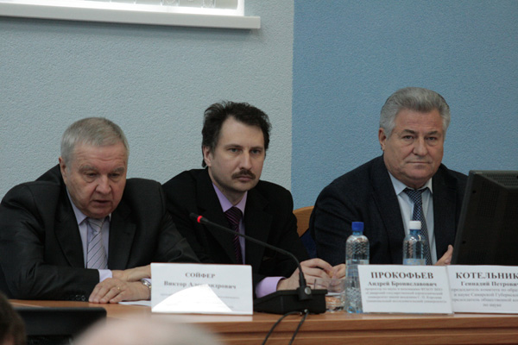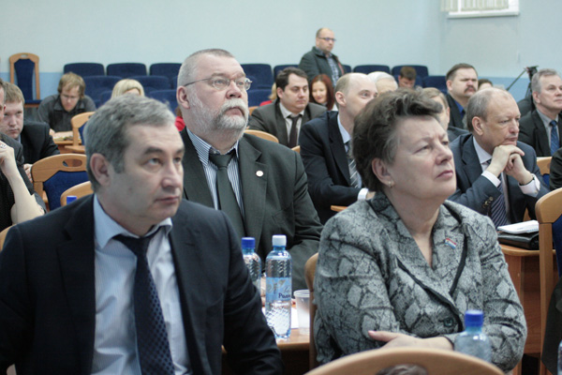

С вопросом «О деятельности межвузовского медиацентра» выступил проректор по информатизации СГАУ Д. Е. Пашков. Кроме того выступил Д. В. Горбунов, руководитель департамента инвестиционной политики и привлечения инвестиций министерства экономического развития, инвестиций и торговли Самарской области. Завершилось заседание экскурсией по университету. Члены комитетов и общественных комиссий СГД побывали в Медиацентре и научно-технической библиотеке, в САМ-центре, центре нанотехнологий, а также в Центре истории авиационных двигателей.

В апреле 2013 года заявка на совместный проект СГАУ и ОАО «Кузнецов» победила в четвёртом конкурсе, проводимом по Постановлению Правительства РФ № 218, направленном на реализацию комплексных проектов по созданию высокотехнологичных производств. Проект предполагает создание эффективных технологий проектирования и высокотехнологичного производства газотурбинных двигателей большой мощности для наземных энергетических установок. По этому проекту за три года СГАУ получит 190 млн. рублей. Также СГАУ стал соисполнителем в другом победившем проекте. В проекте ОАО «Уфимского агрегатного предприятия «Гидравлика» (головной исполнитель – Уфимский государственный авиационный технический университет) учёные СГАУ будут разрабатывать микротурбину. Заявка университета, поданная совместно с ОАО «Авиакор – авиационный завод», не ставшая победителем, предполагала работы по созданию высокотехнологичного производства регионального пассажирского самолёта на базе Ан-140.
В апреле 2013 года ректор СГАУ Е. В. Шахматов в составе делегации от Самарской области посетил ряд предприятий и организаций Бельгии. Делегация Самарской области во главе с заместителем губернатора – министром экономического развития, инвестиций и торговли Самарской области А. В. Кобенко находилась в Бельгии с 9 по 12 апреля 2013 года. В состав делегации вошли региональные министры, представители ФГУП «Государственный научно-производственный ракетно-космический центр «ЦСКБ-Прогресс»», ОАО «Самарский электромеханический завод», ФГБОУ ВПО «Самарский государственный технический университет» и др. Особое внимание в ходе визита самарской делегации было уделено укреплению сотрудничества между Самарской областью и Бельгией в высокотехнологичных областях, в первую очередь в аэрокосмической отрасли.
Делегация посетила технопарк «Аренберг» (г.Лёвен), бельгийские производственные предприятия аэрокосмического сектора, провела переговоры с рядом бельгийских компаний в том числе с «Thales Alenia Space», «Sonaca», «Cenaero», «Аmos», «LMS» и др. Состоялось торжественное подписание Соглашения о сотрудничестве между инновационными аэрокосмическими кластерами Самарской области и региона Валлония («Cluster Wallonie Espace»). Значительный интерес бельгийских предпринимателей вызвала презентация инвестиционных и деловых возможностей Самарской области, в том числе СГАУ.
С 15 по 20 апреля 2013 года в СГАУ работала комиссия по государственной аккредитации университета. Работа комиссии будет осуществляться в период.
16 апреля 2013 года на базе Самарского государственного аэрокосмического университета прошёл мастер-класс, темой которого стали инновационные разработки Lauramid® и Eltimid® (умная замена металлов и полимерных материалов), а также их применение в машиностроении и нефтехимической отрасли, в авиации:
• материал Eltimid® его преимущества и возможности;
• области применения и осуществлённые проекты;
• возможности Lauramid в изготовлении зубчатых колёс;
• материал Lauramid: его преимущества, возможности, области применения и осуществлённые проекты, а также «новое зацепление» в приводных.
После мастер-класса проведены переговоры с представителями компании Handtmann.
В целях выполнения показателей Программы развития СГАУ и формирования контингента иностранных граждан, обучающихся по договорам с оплатой полной стоимости обучения, приказом ректора № 135-о от 08 апреля 2013 года на факультете базовой подготовки университета сформирована образовательная программа довузовской подготовки иностранных слушателей к обучению в СГАУ.
16 апреля 2013 года состоялось заседание Совета Программы развития университета, на котором были заслушаны следующие вопросы:
- Об итогах реализации мероприятий Программы в 2012 году, плане мероприятий Программы на 2013 год и организации работ по софинансированию в 2013 году.
- О концепции развития направления нано- и микроэлектроники на радиотехническом факультете СГАУ.
19 апреля 2013 года с космодрома Байконур в составе космического аппарата «Бион - М» попутным грузом был запущен на круговую орбиту Земли малый космический аппарат «АИСТ», в создании которого принимали участие студенты, аспиранты, сотрудники Самарского государственного аэрокосмического университета имени академика С. П. Королёва (национального исследовательского университета) совместно с молодыми специалистами Государственного научно-производственного ракетно-космического центра «ЦСКБ-Прогресс».

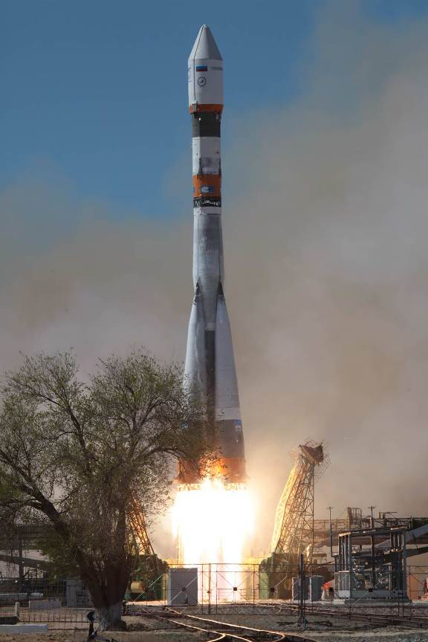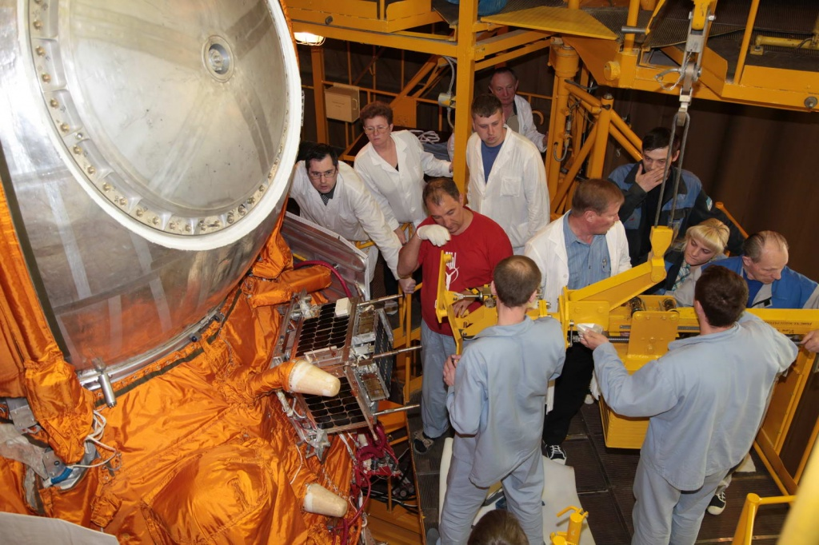

21 апреля 2013 года «АИСТ» успешно отстыковался от «Бион - М» и перешёл на собственную орбиту, что является безусловной победой аэрокосмического кластера Самарской области, поскольку такая схема запуска была осуществлена впервые в мире.
22 апреля 2013 года в центре приёма информации «ЦСКБ-Прогресс» получена следующая телеметрическая информация:
- все системы малого космического аппарата (МКА) работают в штатном режиме;
- солнечные батареи малого космического аппарата (МКА) работают нормально, идёт зарядка аккумуляторов;
- температура на борту МКА стабилизировалась и составляет 40 градусов;
- идёт переход на собственные навигационные измерения МКА.
С 22 апреля 2013 года приём информации с МКА совместно с сотрудниками «ЦСКБ-Прогресс» осуществляют и студенты СГАУ.
На борту МКА «АИСТ» работает научная аппаратура «МАГКОМ» (магнитная компенсация микроускорений) и «МЕТЕОР» (анализ космических микрочастиц), созданная в Институте космического приборостроения СГАУ.
В настоящее время активно выполняется проект по созданию МКА народнохозяйственного назначения «АИСТ-2», на котором устанавливается аппаратура для радиолокационного зондирования, что значительно расширит возможности наблюдения поверхности Земли, в первую очередь в интересах различных министерств и ведомств Самарской области.
В межвузовском Медиацентре в режиме он-лайн за запуском ракеты наблюдали студенты и преподаватели СГАУ.

В апреле 2013 года ректор СГАУ Е. В. Шахматов принял участие в качестве сопредседателя в первом расширенном заседании научно-технического совета по инновациям в машиностроении, созданном в Самарской области, и выступил с докладом «Взаимодействие вузов и промышленных предприятий как основа внедрения инноваций в машиностроительном комплексе Самарской области». В работе заседания НТС приняли участие руководители и представители ключевых предприятий машиностроительной отрасли региона, ведущие вузы и научные центры, депутаты Самарской губернской думы, субъекты инновационной инфраструктуры и представители общественных организаций.

НТС создан для повышения конкурентоспособности промышленных предприятий, внедрения передовых производственных технологий, содействия в реализации научно-технических инновационных проектов, а также для активизации двустороннего взаимодействия промышленности и научного сообщества.
29 апреля 2013 года на заседании ректората рассмотрен вопрос «О выполнении мероприятий Программы развития СГАУ в 2013 году». С сообщением выступил проректор по науке и инновациям А. Б. Прокофьев.
26 апреля 2013 года в СГАУ обсуждали вопросы поддержки инновационного предпринимательства. О существующих видах государственной поддержки инновационного предпринимательства молодым учёным рассказали на III Самарском инновационном форуме субъектов малого и среднего предпринимательства «Содействие предпринимательству и его поддержка – путь к бизнес-лидерству», организатором которого выступило Некоммерческое партнёрство «Региональный центр инноваций и трансфера технологий» (НП РЦИТТ) совместно с Правительством Самарской области, Российским агентством поддержки малого и среднего бизнеса (РАПМСБ), Самарским государственным медицинским университетом, Ассоциацией инновационных предприятий Самарской области, Центром инновационного развития и кластерных инициатив, Региональным центром развития предпринимательства, Самарским государственным аэрокосмическим университетом.
Проблемы развития бизнеса высоких технологий обсуждались на конференции «Актуальные проблемы развития инновационного предпринимательства в Самарской области», которая прошла в рамках форума. Участники форума обсудили создание предприятий в четырёх кластерах, которые развиваются в Самарской области: аэрокосмический, медицинский, туристическо-рекреационный, ИКТ.

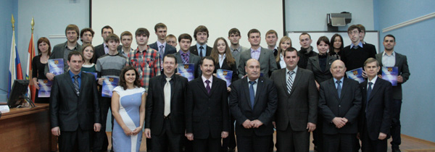

25 апреля 2013 года в рамках III Самарского инновационного форума субъектов малого и среднего предпринимательства «Содействие предпринимательству и его поддержка – путь к бизнес-лидерству!» состоялся конкурс проекта УМНИК – «Участник молодежного научно-инновационного конкурса» - 2013.
Среди 25 победителей шестеро – молодые учёные СГАУ. Они в течение двух лет получат 200 000 рублей на реализацию своих проектов. Часто победа в этом конкурсе становится первым шагом к созданию собственного инновационного предприятия.
Победителями 2013 года стали проекты в области использования измерительных устройств современного оборудования с ЧПУ, диагностики кожных патологий комплексным методом Рамановской и флуоресцентной спектроскопии, подбора режимов лазерной импульсной упрочняющей обработки инструмента, винторулевого привода, разработки линейки концевых фрез для труднообрабатываемых материалов на основе использования современных информационных и производственных технологий, создания энергоэффективной каталитической камеры сгорания для газотурбинного двигателя.

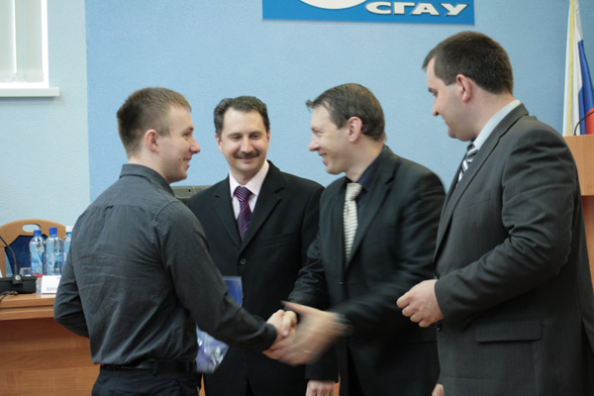

26 апреля 2013 года начальник управления инновационных программ А. Г. Прохоров принял участие заседании круглого стола «Муниципальная промышленная политика. Совместный поиск решений системных проблем промышленных предприятий и Администрации г.о. Самара для достижения стратегических целей федерального, регионального, муниципального и отраслевого уровней», и выступил с докладом «Работы Самарского государственного аэрокосмического университета имени академика С. П. Королёва (национального исследовательского университета)» (СГАУ) с промышленными предприятиями». Главной целью мероприятия явилась координация совместных действия по реализации стратегий развития предприятий городского округа Самара, обеспечение ключевых показателей социально-экономического развития РФ, отражённых в Указах Президента (май 2012) и государственных программах (ноябрь – декабрь 2012), стратегии развития городского округа Самара.
В работе круглого стола приняли участие руководители и представители ключевых предприятий машиностроительной отрасли региона, руководители и ответственные исполнители отраслевых подразделений Администрации городского округа Самара, депутаты Думы городского округа Самара, руководители профессиональных объединений.

В апреле 2013 года команда СГАУ победила в третьем, заключительном этапе Всероссийской олимпиады по прикладной механике, прошедшей в Санкт-Петербургском национальном исследовательском университете информационных технологий, механики и оптики. В нём приняла участие команда СГАУ в составе Д. Бибишева, Д. Кругомова, А. Ахтерякова, Е. Галкиной. Руководитель команды – Ж. Е. Шум. По результатам соревнований студенты СГАУ заняли 1-е место. Также студенты СГАУ победили в олимпиаде Приволжского федерального округа.

16 апреля 2013 года в СГАУ состоялся мастер-класс - презентация представителей немецкой компании «Альберт Хандтманн Эльтека ГмбХ».

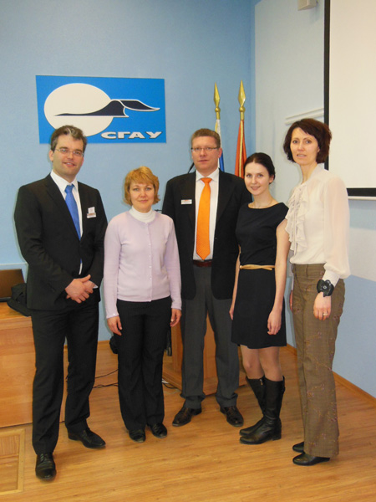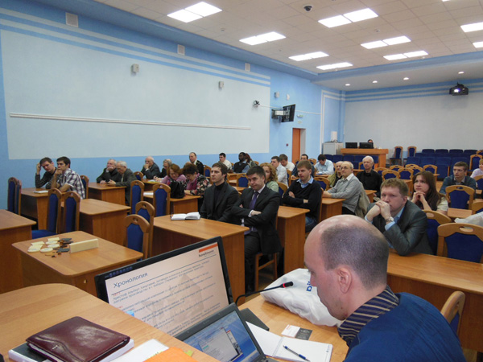

О современных инновационных материалах рассказывали Йорг Фольманн, управляющий директор, и Георг Петцингер, технический директор «Handtmann Elteka». Они представили собравшимся в аудитории студентам, учёным и представителям самарсской промышленности два новых конструкционных материала: Lauramid и Eltimid и обсудили вопросы их применения в аэрокосмической отрасли».

26 апреля 2013 года в СГАУ состоялось открытие мемориальной аудитории, посвящённой ректору Куйбышевского авиационного института (ныне СГАУ) Виктору Павловичу Лукачёву. На стенах аудитории собраны фотоматериалы из архивов музея авиации и космонавтики СГАУ, а также личных архивов сотрудников университета. Эти фотографии отражают научную и общественную деятельность В. П. Лукачёва и коллектива университета. В аудитории есть снимок студгородка СГАУ на Московском шоссе, полученный со спутника, в строительство которого на территории бывшего пустыря ректор Лукачёв вложил немалые силы.

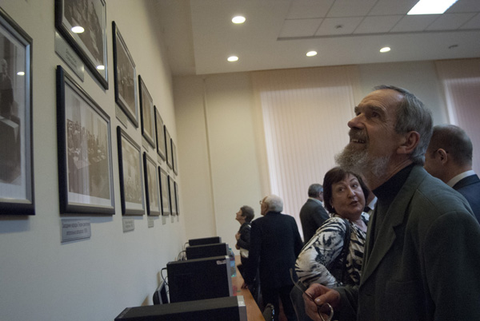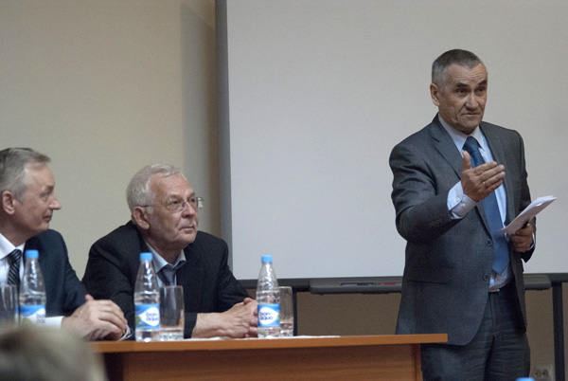

На открытии присутствовали родственники В. П. Лукачёва, ректорат, сотрудники 2-го факультета и кафедры теории двигателей летательных аппаратов, которой руководил В. П. Лукачёв. Своими воспоминаниями о Викторе Павловиче Лукачёве поделились ректор СГАУ Е. В. Шахматов, президент университета В. А. Сойфер, профессор кафедры ТДЛА Ю. А. Кныш, заведующий кафедрой производства летательных аппаратов и управления качеством в машиностроении В. А. Барвинок, заведующий кафедрой сопротивления материалов В. Ф. Павлов, доценты кафедры ТДЛА В. С. Егорычев и С. А. Шустов, бывший директор музея СГАУ В. И. Фёдорова.

- Приобретение оборудования

В апреле 2013 года оборудование не приобреталось. Осуществлялись приём и обработка заявок и ТЗ на приобретение оборудования в 2013 году.

- Разработка учебных программ

Проводились работы по приёму предложений от подразделений университета на выполнение в 2013 г. проектов мероприятия 1.1 "Разработка новых образовательных технологий" Программы развития СГАУ.
05 апреля 2013 года в Росаккредагентство была направлена информация по запрошенным направлениям подготовки и специальностям в разрезе дисциплин, курсов и конгингента студентов по курсам для подготовки графика аккредитационного тестирования студентов.
08 апреля 2013 года в Росаккредагенство направлен отработанный детализированный запрос по трем специальностям факультета информатики.
22 апреля 2013 г. на заседании ректората проректором по учебной работе Гречниковым Ф. В. были доложены предварительные результаты аккредитационной экспертизы образовательных программ СГАУ, проведённой в период с 15 по 19 апреля 2013 г. в рамках работы комиссии Рособрнадзора (в соответствии с распоряжением Рособрнадзора от 11.04.13г. №1091-06).
24 апреля 2013г. результаты работы экспертов по проверке УГС были обсуждены на деканском совещании под председательством проректора по учебной работе Ф.В. Гречникова.
26 апреля 2013 г. на заседании учёного совета университета проректором по учебной работе Гречниковым Ф. В. коллективу университета доложены предварительные результаты аккредитационной экспертизы образовательных программ СГАУ.
В апреле 2013 года осуществлялась подготовка заявок на выполнение мероприятий блока №1 «Совершенствование образовательной деятельности» Программы развития университета в соответствии с разработанным техническим заданием на проведение проектов 2013 года (http://niau.ssau.ru/images/docs/tz_1.pdf).

- Повышение квалификации и профессиональная переподготовка научно-педагогических работников университета

В апреле 2013 года выполнен ряд мероприятий по повышению квалификации и профессиональной переподготовке научно-педагогических работников университета.
Осуществлялось планирование повышения квалификации и профессиональной переподготовки научно-педагогических работников университета в 2013 году.
Проводилось согласование с ведущими специалистами тематики и планов публичных лекций для чтения в СГАУ.
Ассистент кафедры программных систем Попова-Коварцева Д. А. прошла стажировку по теме «Параллельные вычислительные технологии» на базе Национального исследовательского Южно-Уральского государственного университета, г. Челябинск.
Начальник управления инновационных программ Прохоров А. Г. принял участие в работе ярмарки в г. Ганновер, Германия (Hannover Messe), где в составе экспозиции Министерства образования и науки Российской Федерации представлял разработки СГАУ.
Профессор кафедры программных систем Тюгашев А. А., начальник управления подготовки научных кадров, доцент кафедры летательных аппаратов Кучеров А. С., начальник международного отдела Тиц С. Н. прошли стажировку по теме «Инновационные технологии в программах подготовки бакалавров в области техники и технологии» на базе Королевского технического университета (KTH Royal Institute of Technology) и Политехнического университета Челмерс (Chalmers University of Technology), г. Стокгольм, г. Гётеборг, Швеция.
Профессор кафедры конструкции и проектирования двигателей летательных аппаратов Новиков Д. К. прошёл стажировку на базе Национального аэрокосмического университета имени Н. Е. Жуковского "Харьковский авиационный институт", г. Харьков, Украина.
Ассистент кафедры РТУ Потудинский А. А. и младший научный сотрудник ОНИЛ-16 Зрящев А. С. прошли стажировку по теме « Новые технологии в микро и нано - электронике» на базе компании ЗАО «Диполь технологии», г. Москва, Россия.
Профессоры кафедры автоматических систем и энергетических установок Мурзин С. П. и Изжеуров Е. А. прошли стажировку по теме «Лазерные технологии и нанотехнологии» на базе компаний Laser Zentrum Hannover и Fachhochshuke Koln, г. Ганновер, г. Кёльн, Германия.
Проректор по науке и инновациям, профессор кафедры автоматических систем энергетических установок Прокофьев А. Б., начальник управления инновационных программ доцент Прохоров А. Г., заведующий кафедрой летательных аппаратов профессор Салмин В. В., младший научный сотрудник НИИ системного проектирования Ткаченко И. С. прошли стажировку по теме «Лётные испытания малых космических аппаратов» на базе Байконурского филиала ФГУП ГНПРКЦ "ЦСКБ - Прогресс", г. Байконур, Казахстан.
Доцент кафедры теплотехники и тепловых двигателей Пашков Д. Е. прошёл стажировку по теме «Опыт Великобритании в сети передовых технологических университетов. Использование IT-технологий в научной, образовательной и инновационных сферах» на базе Лондонского университета, г. Лондон, Великобритания.

- Вопросы управления.

Управление Программой осуществляют органы управления университета - ректор, учёный совет, попечительский совет, совет Программы, дирекция Программы.
Учёный совет университета рассматривает планирование и результаты реализации мероприятий Программы и принимает решения в соответствии с Уставом университета.
Совет Программы осуществляет стратегическое долгосрочное планирование по Программе. Проведено два заседания совета Программы.
Дирекция Программы осуществляет оперативное управление.
Велась разработка регламентов периодичности контроля выполнения принятых по Программе решений.

В соответствии с приказами ректора университета № 31-О от 31.01.13 «О проведении внутренних аудитов в СГАУ в 2013 году» и № 51-О от 07.02.13 «Дополнение к приказу № 31-О от 31.01.13 г. «О проведении внутренних аудитов в СГАУ в 2013 году» в апреле 2013 года СГАУ закончился внутренний аудит системы менеджмента качества. Формируются отчёты по результатам внутреннего аудита и планы корректирующих и предупреждающих действий.
22 апреля 2013 года под председательством ректора университета состоялось заседание ректората. С докладом «О результатах надзорного аудита системы менеджмента качества» выступили проректор по учебной работе, представитель руководства по качеству Ф. В. Гречников и директор центра управления качеством, д.ф.-м.н. В. А. Колпаков, которые доложили присутствующим о проблемах, системных отклонениях университетского уровня, включая острые, препятствующие развитию системы менеджмента качества СГАУ, ответили на заданные вопросы и предложили ряд решений, направленных на устранение выявленных отклонений.
26 апреля 2013 года состоялось заседание учёного совета. С докладом «О ходе развития системы менеджмента качества и итогах надзорного аудита» выступил директор центра управления качеством, д.ф.-м.н. В. А. Колпаков, который обратил внимание членов учёного совета на мировые тенденции в области развития интегрированных систем менеджмента, а также возможность с помощью использования данных систем вхождения СГАУ в ТОП-100 лучших мировых научно-образовательных центров. Также В. А. Колпаков доложил об итогах надзорного аудита, прошедшего в университете.

С 3 апреля 2013 года на факультете повышения квалификации преподавателей института дополнительного профессионального образования СГАУ начались занятия по курсу “Методы и технологии применения компьютерных математических систем, виртуальной образовательной среды Moodle, системы LaTeX в учебной и научной деятельности преподавателя технического вуза”.
В апреле 2013 года бновлено содержание раздела «Положения» портала управления образовательных программ. Была также произведена разработка компоненты загрузки файлов различных типов для разделов опубликованных научных работ, участия в выставках в автоматизированном рабочем месте «Кафедра» информационно-аналитической системы мониторинга деятельности подразделений и количественной оценки качества результатов деятельности университета.
В апреле 2013 года состоялась встреча представителей компании «ОРАКЛ НЕДЕРЛАНД Б.В.» и СГАУ, в результате которой был подписан Меморандум о Взаимопонимании, отражающий намерения сторон в отношении стратегического сотрудничества на основе продуктов и услуг, упомянутых в Меморандуме.
Проведено совершенствование системы борьбы с нежелательными рассылками информации (спамом) на веб-сервере СГАУ.
На портале управления образовательных программ университета были размещены результаты самообследования университета, подтвержденные экспертом аккредитационной комиссии.

Продолжал наполняться раздел Интернет-портала СГАУ, на котором размещена вся информация о Программе и о ходе её реализации. Также на сайте размещаются руководящие документы и бланки документов, необходимых для оформления запланированных работ. Адрес сайта на портале СГАУ: http://niau.ssau.ru/.
Была размещена информация об областном конкурсе «Молодой учёный» 2013 года, объявленном министерством образования и науки Самарской области.
Опубликованы результаты второго тура открытой международной студенческой олимпиады по предметам «Физика», «Химия», «Теоретическая механика», «Сопротивление материалов», где студенты СГАУ завоевали 9 медалей.
Опубликована статья, посвященная визиту делегации Мордовского госуниверситета имени Н. П. Огарева в ведущие ВУЗы Самары, в том числе в аэрокосмический университет. Размещён фоторепортаж.
Размещена статья, посвященная визиту в СГАУ делегации Северо-западного политехнического университета (КНР), в рамках которого прошло обсуждение вопросов дальнейшего сотрудничества китайского и самарского вузов.
Опубликована информация о ряде лекций, прочитанных в СГАУ специалистами госкорпорации «Роснано», в том числе директором по развитию сотрудничества фонда инфраструктурных и образовательных программ группы «Роснано» Леонидом Гозманом. Размещена информация о состоявшемся 4 апреля 2013 года совещании по обсуждению направлений сотрудничества группы "РОСНАНО" с правительством Самарской области, в ходе которого были представлены 18 проектов в сфере нанотехнологий, 4 из которых проекты СГАУ.
Размещена информация о конкурсе на получение стипендий молодыми преподавателями в 2013/14 учебном году, финансируемых Фондом Alcoa в рамках Программы поддержки технического образования.
Опубликованы результаты открытого командного студенческого чемпионата Поволжья по спортивному программированию, победителем которого стала команда СГАУ.
Опубликован фоторепортаж с выездного заседания Самарской губернской думы, которое прошло в СГАУ и касалось реализации на территории Самарской области инновационных и научно-технических проектов, направленных на содействие реализации программы развития аэрокосмического университета.
Размещена информация о победе СГАУ в четвёртом конкурсе по Постановлению Правительства РФ № 218, направленному на реализацию комплексных проектов по созданию высокотехнологичных производств.
Опубликован список электронных ресурсов, к которым предоставлен тестовый доступ со всех компьютеров корпоративной сети университета.
Опубликован список победителей конкурса молодых преподавателей и сотрудников СГАУ. Размещён фотоотчёт с церемонии вручения дипломов.
Опубликовано сообщение о прошедшем в Самаре первом заседании научно-технического совета по инновациям в машиностроении.
Опубликована статья, посвящённая прошедшей 18 апреля 2013 года профсоюзной конференции сотрудников аэрокосмического университета. На конференции стало известно, что коллективный договор СГАУ признан лучшим подобным документом среди представленных на конкурс ВУЗами области.
Опубликован список победителей конкурса социальных проектов студентов СГАУ, проведенного по четырём направлениям: «Самоуправление», «Научно-просветительская деятельность», «Формирование патриотизма, толерантности, межнациональной и межрелигиозной терпимости», «Волонтёрская деятельность».
Опубликовано сообщение о запуске 19 апреля 2013 года научного "Бион-М1" с установленным на нем малым космическим аппаратом "АИСТ", который 21 апреля 2013 года успешно отстыковался и перешёл на собственную орбиту.
Опубликованы имена студентов и аспирантов СГАУ, лауреатов премии для поддержки талантливой молодёжи по итогам реализации национального проекта «Образование» в 2012 г.
Опубликован фоторепортаж с всероссийской добровольческой студенческой гражданско-патриотической акции «15 дней до Великой Победы», которая стартовала 24 апреля 2013 года.
Размещена информация о III Самарском инновационном форуме субъектов малого и среднего предпринимательства «Содействие предпринимательству и его поддержка – путь к бизнес-лидерству», который прошёл при организации Некоммерческого партнёрства «Региональный центр инноваций и трансфера технологий» совместно с Правительством Самарской области. Опубликован список победителей конкурса проекта УМНИК – «Участник молодежного научно-инновационного конкурса» – 2013, прошедшего в рамках этого форума.
Опубликованы результаты открытой международной студенческой Интернет-Олимпиады по 9-ти дисциплинам: математика, информатика, экология, экономика, физика, химия, теоретическая механика, сопротивление материалов и статистика.
Размещена статья, посвящённая открытию в СГАУ мемориальной аудитории ректора КуАИ (ныне СГАУ) Виктора Павловича Лукачёва.

В газете «Волжская коммуна» от 28 марта 2013, №115 (28531) в разделе «Экономика и бизнес» опубликована статья Генерального директора ГНПРКЦ «ЦСКБ-Прогресс» А. Н. Кирилина «Наши проекты – выше мирового уровня», в которой он отмечает высокий уровень сотрудничества предприятия со СГАУ по выполнению совместных НИР и ОКР, в том числе в области создания малых космических аппаратов.
В газете «Волжская коммуна» от 10 апреля 2013, №131 (28547) в разделе «Экономика и бизнес» опубликована статья «БИОН-М» готовится к космическому старту», где в интервью с заместителем главного конструктора ГНПРКЦ «ЦСКБ-Прогресс» С. И. Ткаченко отмечена роль СГАУ в создании МКА «АИСТ».
В газете «Волжская коммуна» от 10 апреля 2013, №131 (28547) в разделе «Экономика и бизнес» опубликована статья «Бизнесу предложат инновационные разработки самарских вузов», рассказывающая о встрече депутатов Самарской губернской думы и коллектива СГАУ, на которой был рассмотрен ход реализации инновационных и научно-технических проектов в университете.

Приложения.

Отчетныё формы:
Форма 1 - Отчет о выполнении плана реализации мероприятий;
Форма 2 - Отчет о выполнении плана реализации закупок;
Форма 3 - Отчет о выполнении плана расходования средств.

